2018-2019学年第1学期 期末考试试卷参考答案及评分标准
课程名称 《 数字逻辑 》 出题教师 题库抽题
考试方式 （闭）卷 适用专业 计算机类各专业

- 填空题（本题共20分，10小题，每题2分）

题号 | 答案（每题2分） | 题号 | 答案（每题2分）
1 | 136.6 | 6 | 0110
2 | 10010111 | 7 | 竞争
3 | 优先编码器 | 8 | 4
4 |  | 9 | 钟控(时钟)RS触发器
5 | 32 | 10 | 2^{N}

- 单选题（本题共20分，10小题，每题2分）
题号 | 1 | 2 | 3 | 4 | 5 | 6 | 7 | 8 | 9 | 10
答案 | D | B | A/D | B/D | B | B | A | C | A | C

三、化简题(本题共16分，2小题，每题8分)
- 用代数化简法将函数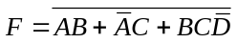化为最简与或表达式（本题8分）。
答案：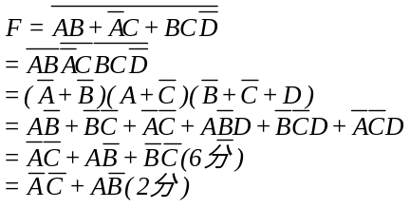

- 用卡诺图化简法将式化简为最简“与-或”表达式,请在图上画出卡诺圈（本题8分）。
答：首先画F的卡诺图(3分)，如图所示。画卡诺圈(3分），如图所示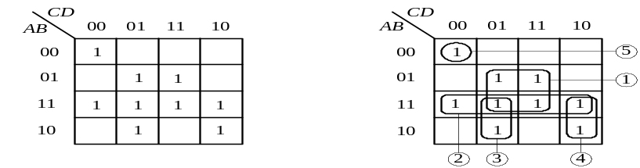
得到如下最终结果（2分）：

四、分析题((本题共20分，2小题，每题10分)
- 分析图3组合逻辑电路的功能,回答以下问题（本题10分）。
- 写出输出逻辑变量F的逻辑表达式（3分）
- 给出输出F的真值表（2分）
- 写出输出逻辑函数F的最小项表达式（3分）
- 分析说明电路F的逻辑功能（2分）
答案：(1)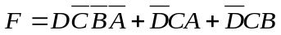（3分）
(2)（2分）可得真值表：
D | C | B | A | F
0 | 0 | 0 | 0 | 0
0 | 0 | 0 | 1 | 0
0 | 0 | 1 | 0 | 0
0 | 0 | 1 | 1 | 0
0 | 1 | 0 | 0 | 0
0 | 1 | 0 | 1 | 1
0 | 1 | 1 | 0 | 1
0 | 1 | 1 | 1 | 1
1 | 0 | 0 | 0 | 1
1 | 0 | 0 | 1 | 0
1 | 0 | 1 | 0 | 0
1 | 0 | 1 | 1 | 0
1 | 1 | 0 | 0 | 0
1 | 1 | 0 | 1 | 0
1 | 1 | 1 | 0 | 0
1 | 1 | 1 | 1 | 0
（3）由真值表得：F(A,B,C,D)=m₅+m₆+m₇+m₈（3分）
（4）根据真值表可知当输入的四位二进制数（DCBA）大于0100且小于1001时，输出为1，否则输出为0。（2分）

2.74161是4位二进制同步置数（异步清零）加法计数器，其功能真值表如表1所示，写出输出Y的逻辑表达式，并通过其状态图分析图4所示的电路功能。（本题10分）
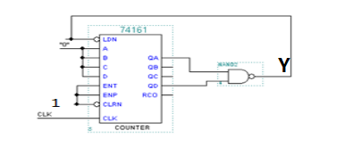
图4
答案：由图4可得：
(1)CLRN=ENT=ENP=1 ；归零逻辑LDN=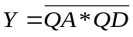（2分）：
(2) 根据74161的功能特性表1，CLRN=LDN=1且ENT=ENP=1时，74161按照4位自然二进制码进行同步二进制计数。可得状态转移真值表如下（4分）。
表1状态转移真值表
时钟 | 现态 |  |  |  | 次态 |  |  |  | 控制端
CP | Q_{D} | Q_{C} | Q_{B} | Q_{A} | Q_{D} ^{n+1} | Q_{C}^{n+!} | Q_{B}^{n+1} | Q_{A}^{n+1} | LDN
0 | 0 | 0 | 0 | 0 | 0 | 0 | 0 | 1 | 1
1 | 0 | 0 | 0 | 1 | 0 | 0 | 1 | 0 | 1
2 | 0 | 0 | 1 | 0 | 0 | 0 | 1 | 1 | 1
3 | 0 | 0 | 1 | 1 | 0 | 1 | 0 | 0 | 1
4 | 0 | 1 | 0 | 0 | 0 | 1 | 0 | 1 | 1
5 | 0 | 1 | 0 | 1 | 0 | 1 | 1 | 0 | 1
6 | 0 | 1 | 1 | 0 | 0 | 1 | 1 | 1 | 1
7 | 0 | 1 | 1 | 1 | 1 | 0 | 0 | 0 | 1
8 | 1 | 0 | 0 | 0 | 1 | 0 | 0 | 1 | 1
9 | 1 | 0 | 0 | 1 | 0 | 0 | 0 | 0 | 0
10 | 0 | 0 | 0 | 0 | 0 | 0 | 0 | 1 | 1
11 | 0 | 0 | 0 | 1 | 0 | 0 | 1 | 0 | 1
12 | 0 | 0 | 1 | 0 | 0 | 0 | 1 | 1 | 1
13 | 0 | 0 | 1 | 1 | 0 | 1 | 0 | 0 | 1
14 | 0 | 1 | 0 | 0 | 0 | 1 | 0 | 1 | 1
15 | 0 | 1 | 0 | 1 | 0 | 1 | 1 | 1 | 1
（3）设计数器初态为Q_{D}Q_{C}Q_{B}Q_{A}=0000，依题意可得其状态变化图（2分）：
0000→0001→0010→0011→0100
| |
1001←1000←0111←0110←0101
(4)根据74161的功能表，可知该电路为模N=10的同步加法计数器（2分）。

五、设计题 (本题共24分，2小题，每题12分)
- 用74138译码器及与非门电路，设计一个三人表决逻辑电路，74138的功能表和符号图如图5所示(本题12分)
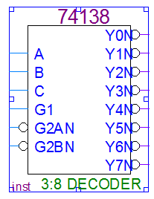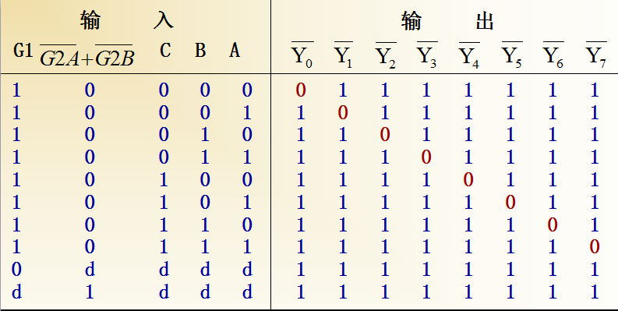
（a）74138符号图 （b） 74138真值表
图5

答案: (1) 分析实际逻辑问题（1分）
设: 由A、 B、 C表示三个输入变量，F表示输出的表决结果。并设A、 B、 C为1表示赞成，为0表示反对； F为1表示表决通过，为0表示不通过。
（2） 建立逻辑函数,依题意，列出真值表（3分）：
C | B | A | F
0 | 0 | 0 | 0
0 | 0 | 1 | 0
0 | 1 | 0 | 0
0 | 1 | 1 | 1
1 | 0 | 0 | 0
1 | 0 | 1 | 1
1 | 1 | 0 | 1
1 | 1 | 1 | 1
- 由真值表写出输出函数F的最小项之和形式的逻辑表达式:（3分）
F=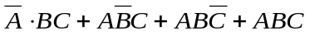=m3+m5+m6+m7=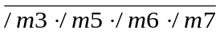
(4)画出逻辑图（3分）
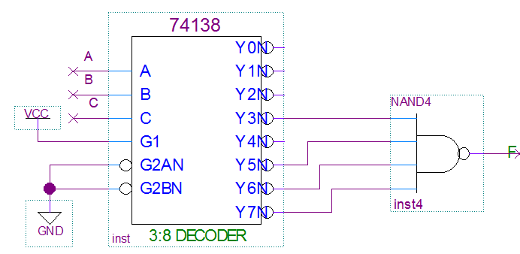

- 用JK触发器设计一个模4加1计数器，电路的输出就是电路的状态值也是计数值 ，并要求产生一个进位输出F。(本题12分)
（1）分析题意，给出输入输出模型
（2）画出原始状态转换图
（3） 写出状态转换真值表
（4） 求激励函数和输出函数
（5） 画出电路图
答案:（1)分析题意，根据题目所给的条件，待设计的计数器默认为模4的计数器，且不要求加载初值。故电路只需时钟输入端clk，clk作为电路的同步时钟，不必当作输入变量对待；一个4进制数可用2位信号表示，记为Q1Q0。要有输出进位信号F，故共需要3个输出端。因输出量Q₁Q₀就是计数值，故采用Moore型电路较合适。(2分)
(2)原始状态转换图 (2分)
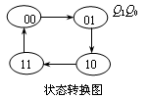
(3) 表1状态装换表 (2分)
Q₁^{n} Q₀^{n} | Q₁^{n+1} Q₀^{n+1} | F
0 0  0 1  1 0  1 1 | 0 1  1 0  1 1  0 0 | 0  0  0  1

（4）因需用2位二进制代码，选用2个CP下降沿触发的JK触发器，分别用FF0、FF1表示。(3分) 驱动方程
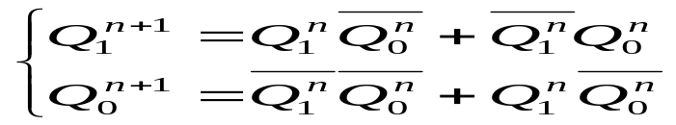
输出方程 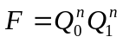
由JKFF的状态方程：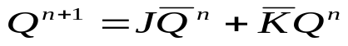比较之得得驱动方程式
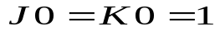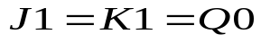
（5） 画出电路图（3分）
